**FACEBOOK ADS**

**Introducción**

**Campaña**

* Para crear una campaña de anuncios, en primer lugar, hay que definir qué queremos conseguir (p. ej: likes, tráfico, conversiones, interacciones, reproducciones de videos, etc).
* Las campañas contemplan uno o varios grupos de anuncios, en los cuales se establece la segmentación, el presupuesto, las fechas, las ubicaciones, es decir, se define la dirección de los anuncios.
* Cada grupo de anuncios contempla diversos anuncios, y se determinan las imágenes, los textos, la llamada de acción, la inclusión de urls, etc.

**Tipos de campañas**

* Reconocimiento: mostrarle nuestro negocio a alguien que no nos conozca, para que nos empiece a tomar en cuenta. Se divide en 2: el reconocimiento de marca apunta a la mayor cantidad de personas posible que tiene predisposición a interesarse por una marca, por otro lado, el alcance es llegar a la mayor cantidad de gente posible. Son las campañas más económicas.
* Consideración: la persona ya conoce un poco el negocio y ya toma algún tipo de acción con la marca/producto/empresa. Ejemplos de objetivos que buscan esta campaña son: likes, tráfico, conversiones, interacciones, reproducciones de videos.
* Conversión: se divide en 3 bloques: conversiones, ventas de catálogo (e-commerce) y visitas en el negocio (negocio físico).

No es necesario pasar por estas 3, aunque sí es recomendado hacerlo en ese orden.

**Ubicaciones de anuncios**

* Existe la opción de mostrarlos en Facebook y en Instagram. Se pueden mostrar en el FEED (celular, computador), artículos instantáneos (artículo nativo de Facebook), videos en stream, columna derecha, video sugeridos, Marketplace, stories. En Instagram sería tanto en el FEED como en las stories.

**Pasos de Creación**

**Crear fanpage**

-Este paso ya está hecho

**Crear cuenta publicitaria con Business Manager**

* Business Data Intelligence (hay que tener sesión iniciada del Data en Facebook).
* Se crea la cuenta publicitaria para el DATA. Este paso ya está hecho.

**Pixel de Facebook (pendiente por hacer)**

* Es un trocito de código que se agrega a la página web. Sirve para que Facebook sepa qué ocurre fuera de su red social, es decir, para crear públicos, para saber cuántas conversiones nos generan nuestros anuncios y el costo de cada conversión, para usar campañas orientadas a conversiones.
* Se necesita iniciar sesión con el DATA. Ir a Business Data Intelligence ([Ir aquí](https://business.facebook.com/dataintelligencecl/)) (Ya creé el pixel en la cuenta de Administrador Comercial). Una vez creado el Pixel, hay que asignarle personas y una cuenta publicitaria. Luego se configura el pixel, y se lo puede instalar en una página de e-commerce, en este caso la nuestra de Shopify, usando el número identificador del pixel.
* En Wordpress, buscar plugins- añadir nuevo- en el buscador poner “pixel your site”- instalar. Luego cuando aparezca dentro del menú de Wordpress la pestaña de “pixel your site”, entrar e ir a la pestaña de Facebook Pixel, añadir el número identificador, seleccionar Head, activar enable general evento setup, activar plugin general settings, guardar settings.
* Para Shopify seguir los pasos indicados en [Conectar una cuenta de Shopify a Facebook](https://www.facebook.com/business/help/646757258759189).

**Verificación del Pixel**

* Buscar en Google Chrome “Pixel Helper”. Ir al primer link que aparezca. Instalar la extensión. Ir a la web en la que se ha instalado el pixel, en este caso Shopify. En la barra superior de Google Chrome ver el ícono del pixel y revisar que el Page View esté con un símbolo verde, que quiere decir que está verificado.

**Públicos**

**Creación del Buyer Persona**

* Necesitamos saber cuál es su dolor principal o deseo. Para conocer nuestro *buyer persona* es necesario crear el arquetipo: definir edad, ubicación, nivel de estudios, en qué se interesa, etc.

**Audience Insights**

* Este arquetipo se puede realizar con la herramienta [Audience Insights](https://www.facebook.com/business/insights/tools/audience-insights), filtrando por país, región edad, intereses (palabras clave).
* Con esta herramienta podemos crear públicos específicos para cada tipo de anuncio. Por ejemplo, se puede hacer un público para cada Colección de DATA que tenemos.

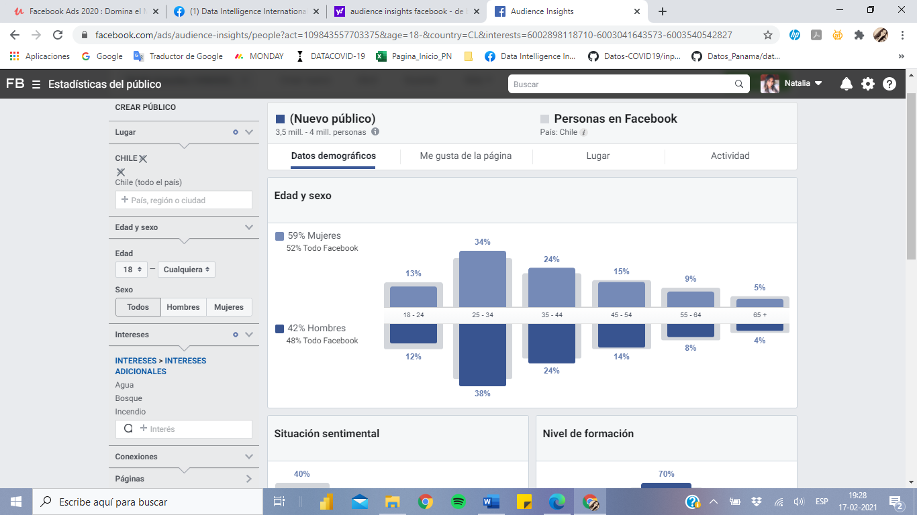

* Entrega información sobre el público con más afinidad a los intereses o palabras clave buscados, dividido por demografía, otras páginas a las que han hecho like, lugares de donde son las personas, y actividades realizadas por las personas target.
* Las páginas a las que le han hecho like nos pueden servir de inspiración, y las podemos revisar para ver qué tipo de contenido y anuncios son los que tienen más interacciones.

**Creación de Públicos Guardados**

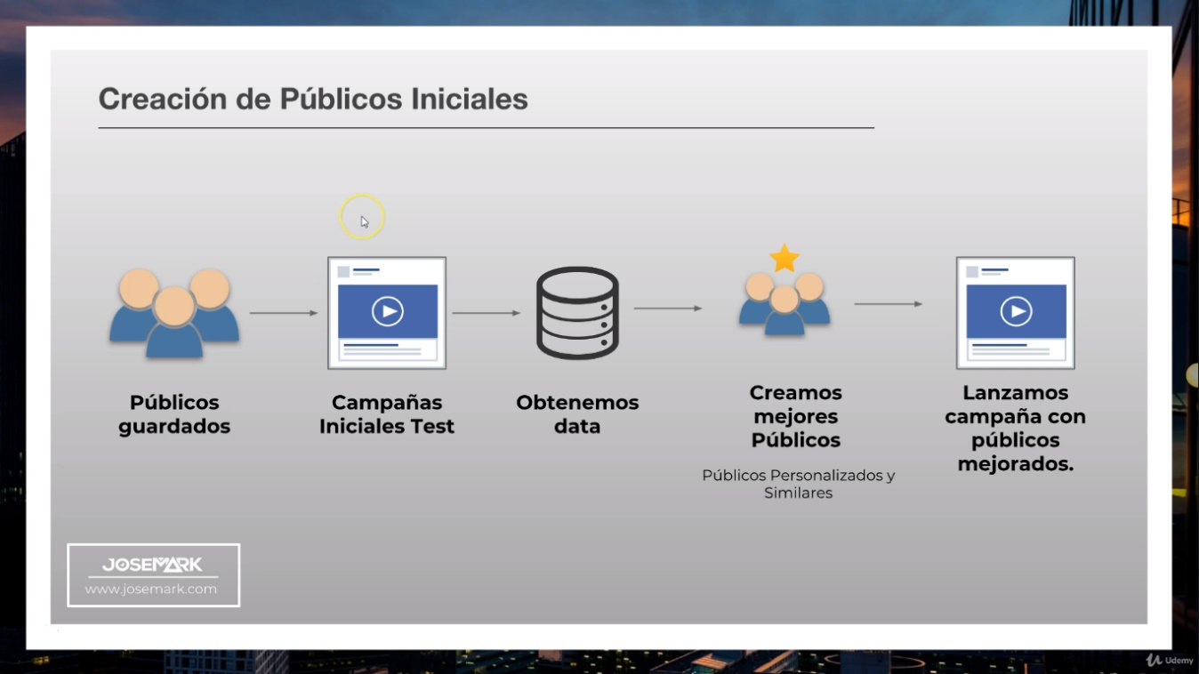

* Teniendo la información de Audience Insights, se pueden crear los públicos guardados en la fan page del DATA. Estos públicos van a ir modificándose en la medida en que vayamos conociendo los resultados de las campañas lanzadas. Por ejemplo, ya he creado un público, que lo he llamado “[Tráfico Frío] – Inicial – Fan Page.
* El público guardado se puede crear tanto desde la Fan Page del Data (Centro de Anuncios – Públicos) o desde el mismo Audience Insights.
* Desde Fan Page del Data (Centro de Anuncios – Públicos) también se pueden poner filtros demográficos, de intereses y de comportamientos en la segmentación detallada. Se pueden excluir personas que les haya gustado X cosa. Importante aprovechar el botón de **Sugerencias** para encontrar más intereses o palabras clave que se relacionen con nuestro target. Lo ideal es aprovechar estas dos formas de hacerlo.

**Creación de Públicos de Sitios Web**

* En el Business Data Intelligence, ir a Público y hacer click en Crear Público Personalizado, luego escoger tráfico del sitio web. Esta opción nos va a permitir guardar diferentes tipos de público según al sitio a donde alcancen a llegar, por ejemplo, si llegan solo a la landing page, o si luego llegan a la página del carrito de compra, etc. Se selecciona el pixel activado, luego a Personas que visitaron páginas web específicas. También se pueden poner grupos de exclusión, por ejemplo, “todos los que llegaron a la página principal de Data Store pero que no llegaron al carrito de compra, o que no llegaron a la página de pago”. En las casillas para rellenar se ponen las palabras entre los / /. También se puede limitar este público por frecuencia, es decir, si visitó X página o sección de la página por ejemplo más de 2 veces (eso querría decir que a la persona sí le interesaba esa sección).

**Creación de Públicos con Lista de Mails**

* Si tenemos una base de datos, hay que exportarla e importarla en Facebook. En el Business Data Intelligence, ir a Público y hacer click en Crear Público Personalizado, luego escoger Archivo de Clientes y Agregar clientes desde un archivo. Luego seleccionar origen de datos Directamente desde clientes, subir el archivo y poner nombre al público. Idealmente tener una base de datos con más categorías que solo el correo electrónico.

**Creación de Públicos basados en Interacciones en Facebook e Instagram**

* **Este tipo de públicos no requieren del uso de un Pixel de Facebook**. En el Business Data Intelligence, ir a Público y hacer click en Crear Público Personalizado, luego escoger Interacción. Aquí dentro hay varias opciones:
* Hacer click en Video y escoger X% del video (cuánto tiempo del video vio la persona). Luego escoger el video/s al que quieres analizar, poner los días hacia atrás en que la gente vio el video y el nombre del público.
* Hacer click en Formulario para clientes potenciales. Este guarda públicos sobre las personas que entraron a algún formulario posteado en la fan page, que entraron al formulario y lo enviaron, o que entraron al formulario y no lo enviaron (sirve para hacer retargeting).
* Hacer click en Experiencia en pantalla completa. Esto es para cuando se realizan Campañas de Canvas.
* Hacer click en página de Facebook. Se puede elegir a todas las personas que interactuaron con nuestra página (aunque no sea fan), personas que visitaron la página, personas que enviaron un mensaje, personas que guardaron alguna publicación, personas que hicieron click en un botón de llamada a la acción o en un anuncio.
* Hacer click en Perfil de Empresa de Instagram. Se selecciona la cuenta de Instagram vinculada. Se pueden elegir las mismas opciones anteriores.
* Hacer click en Eventos. Se pueden elegir diferentes opciones, por ejemplo: que visitaron la página del evento, que compraron un ticket, que tuvo la intención de comprar un ticket, etc.

**Creación de Públicos Lookalike o Similares**

* Nos da una muestra más grande en comparación a nuestros públicos personalizados pero que sea similar a la personalizada. En la sección de Públicos, escoger un público personalizado creado al que quiera sacar un público similar, seleccionarlo, y en el botón de Acciones, escoger Crear Público Similar. El tamaño de público recomendado es el nivel 1 en un comienzo.

**Retargeting**

* Amazon realiza este tipo de campañas, llegando a la gente que ya conoce su negocio y que previamente ha interactuado en sus páginas web. El retargeting se puede hacer usando el pixel creado, para que cuando el usuario entre a Facebook vuelva a ver anuncios de productos que antes visitó y vio en las páginas de Amazon (esto lo vemos más en profundidad en las secciones finales de este Word).

**Conversión**

**Conversiones**

* Son objetivos importantes en nuestro negocio. La configuración de las conversiones es importante si tenemos un e-commerce. Nos permite ver cuál es costo por conversión. Se pueden colocar conversiones en varios puntos, por ejemplo: ver a una web, poner cosas en un carrito de compra, comprar, visitar un blog. Se puede hacer de 2 formas: trackeando la URL con el pixel, o creando eventos estándar y usando una línea de código (para Shopify).

**Conversiones Personalizadas**

* En Business Data Intelligence ir a Administrador de Eventos. Conectar un origen de datos (pixel ya creado). Se puede escoger “todo el tráfico de la URL”. Copiar y pegar lo que está dentro de / /. Fijarse que la conversión quede activada (refrescar el sitio web elegido y el Business Data Intelligence).

**Evento Estándar**

* Esto sirve para crear un nuevo evento en el Pixel de Facebook con la acción hecha por la persona que queramos trackear, usando un nombre que nos sirva más.
* Ir a Pixel Your Site (previamente creado), ir a Events, Nuevo Evento, el pedazo de URL y crear evento. Luego activar casilla de “Activate Events” y hacer click en “Save Settings”. Refrescar el sitio web elegido para verificar que todo quedó activo.

**Creación de Anuncios (TIPS)**

* 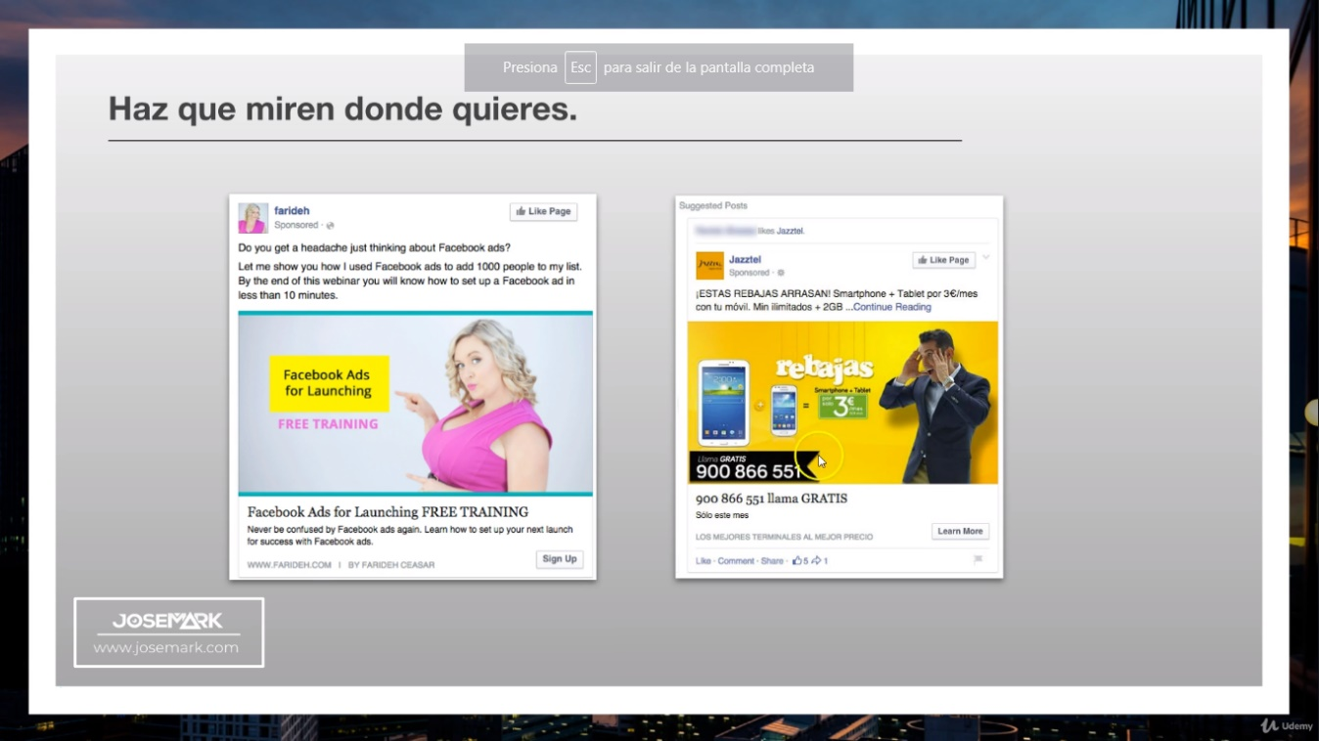Usar colores llamativos que contrasten con el fondo blanco de Facebook. Los colores de la publicación también deben tener contrastes.
* Un anuncio más “comercial” pasa más desapercibido que uno más “natural” (usando por ejemplo fotos de personas tipo caseras).
* Usar plantillas tipo carrusel, ¾ (texto + imagen), poner un botón de llamada de acción en la imagen.
* Se puede recurrir al humor (uso de imágenes de personas contentas, videos chistosos, chascarros, memes).
* Promocionar los descuentos o los productos que son gratis.
* Debe haber coherencia entre el texto y la imagen. El target debe sentirse identificado con la imagen.
* El video es el REY. Potenciar el uso de videos para promocionar los productos y la página.

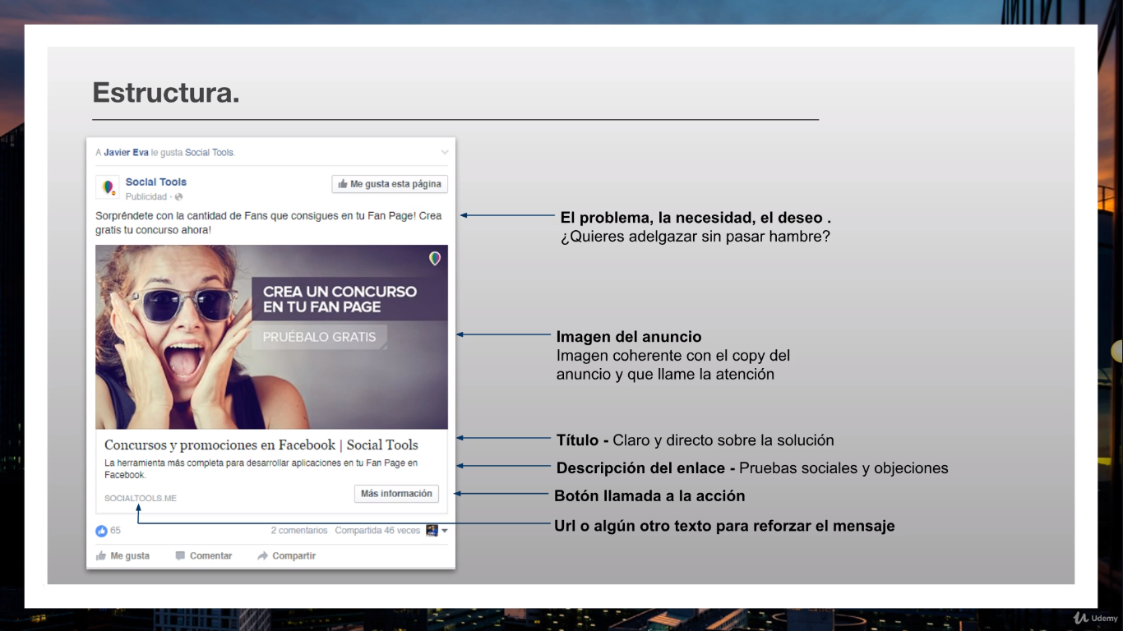

* En los textos usados se pueden incluir emojis.
* Usar textos cortos y directos.

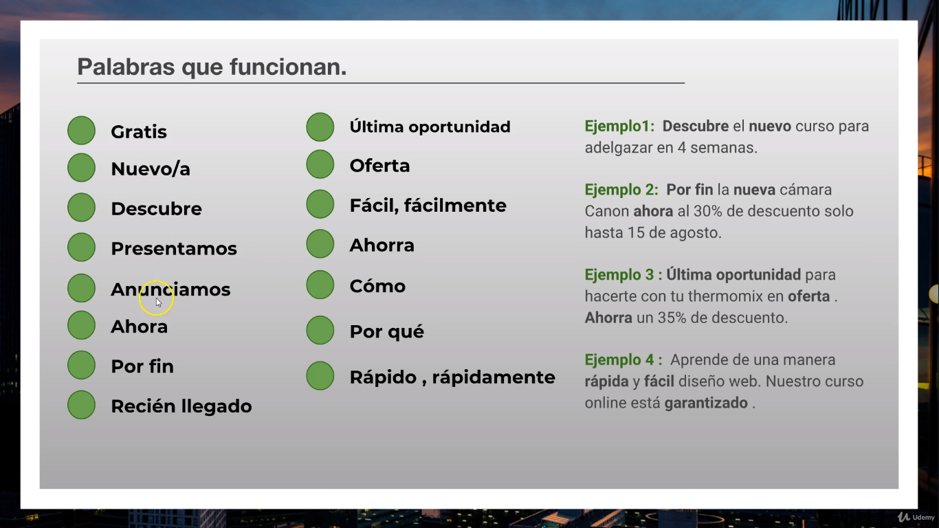

* [Herramienta para ejemplos de anuncios](https://www.adespresso.com/ads-examples/)
* [Herramienta para buscar palabras clave](https://www.fb-search.com) (nos sirve para buscar ejemplos de posts que tuvieron hartas interacciones en Facebook)
* Se puede hacer uso de grabaciones de pantalla de celulares (acerca más al público a lo que es más usual en sus vidas)
* [Canva](https://www.canva.com)
* [Crello](http://crello.com)
* [Pablo Buffer](https://pablo.buffer.com)
* [Snappa](https://snappa.com)
* [Magisto](https://www.magisto.com)
* [App Biteable](https://app.biteable.com)
* [Lumen5](https://lumen5.com)
* [Filmora](https://filmora.wondershare.com)
* [Pexels](https://www.Pexels.com) (para descargar imágenes en alta calidad y sin derechos de autor)
* [Videos Pexel](https://videos.pexel.com) (para descargar videos en alta calidad y sin derechos de autor)
* [Pixabay](https://pixabay.com) (para descargar imágenes y videos en alta calidad y sin derechos de autor)

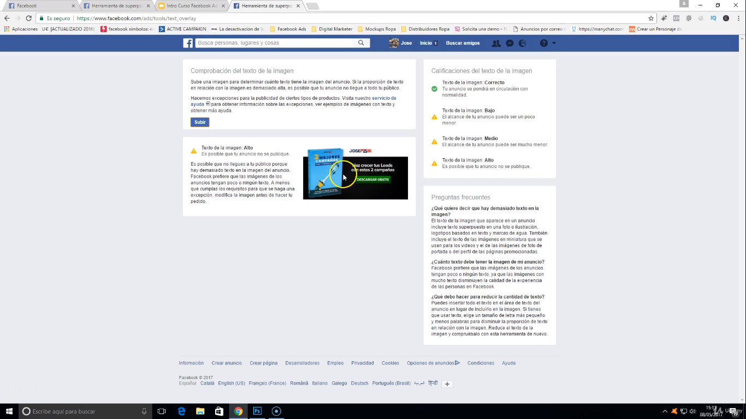

* <https://www.facebook.com/ads/tools/text_overlay> (esta herramienta nos orienta sobre si el texto que lleva la imagen/anuncio es muy largo o no)
* El Lead Magnet es la forma en que podemos convencer a la persona a que nos deje un dato, como su correo electrónico, para que se pueda convertir en un cliente potencial. Esto se puede hacer ofreciéndole videos gratuitos, creando webinars, ofreciendo bonos, descuentos, free trials, etc.

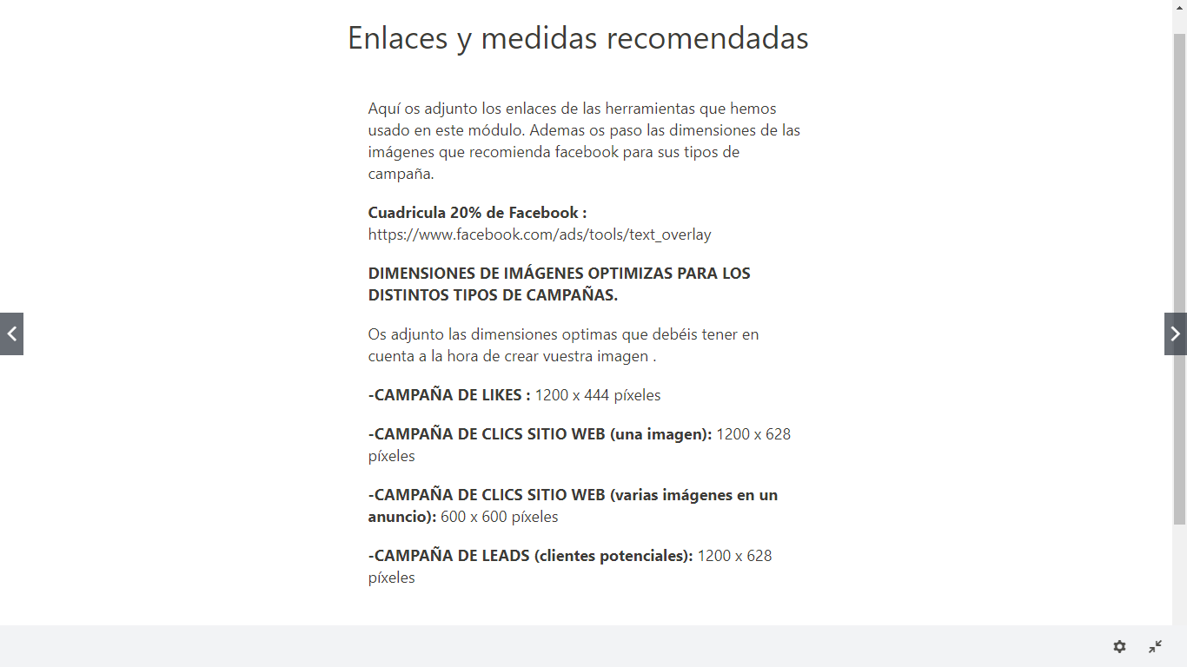

**Campañas Publicitarias**

**Administrador de Anuncios**

* La revisión de las campañas se visualiza en el Administrador de Anuncios. Aquí puedo filtrar por fecha en las que las campañas se lanzaron.
* Ir a Campañas. Aquí puedo filtrar por diferentes columnas, según lo que yo quiera analizar. Por ejemplo, rendimientos, clicks, CTR. Con esto podríamos determinar cuándo apagar o cuándo escalar una campaña. Todas las campañas listadas se pueden buscar, filtrar y ordenar de mayor a menor las columnas asociadas.
* Ir a Conjunto de Anuncios. Cuando yo marco la casilla de una o más campañas, se muestran solo los conjuntos de anuncios de ellas, y se pueden editar usando el Lápiz. También se pueden duplicar para aprovechar la información ingresada y solo editar/modificar algunas cosas.
* Ir a Anuncios. Cuando yo marco la casilla de uno o más conjuntos de anuncios, se muestran solo los anuncios de ellos, y se pueden editar usando el Lápiz. También se pueden duplicar para aprovechar la información ingresada y solo editar/modificar algunas cosas.

**Campaña de Tráfico Web**

* Envía personas a una URL determinada. Sirve por ejemplo para llevar a la persona a un post que le introduzca el paso anterior a la página del carrito de compra. Si hay personas que solo llegan a ese post y no van a la página siguiente entonces se puede lanzar una campaña de retargeting. Entonces podríamos complementar lo que se ha visto en el curso de Blog. Ejemplo de nombre de Campaña: [Enero – Tráfico Frío] – Página Web. Ejemplo de Conjunto de Anuncio: Chile – Público Tráfico Frío. Ejemplo de Anuncio: Ad1 – Ir a Página Web. **El Pixel debe estar activado**. Cuando se anuncie un video, sería bueno activar la casilla de Solo con Wifi.

**Campaña de Likes**

* Se crean para personas que están predispuestas a dar like a fan pages, tanto para tráfico frío o para hacer retargeting. Ejemplo de nombre de campaña: [Enero Campaña Likes] – Data Intelligence International. Ejemplo nombre conjunto de anuncios: Retargeting. Para este tipo de campañas no es tan necesario tener un presupuesto grande.

**Campaña de Interacción con Posts**

* Ejemplo de nombre de campaña: [Enero – Interacción con Post] – Quieres conocer los precios de frutas y hortalizas? Ejemplo de nombre de conjunto de anuncios: Lookalike – Chile (tráfico frío).
* Aquí se escogería, por ejemplo, el público Lookalike creado, o si la campaña no es para público Lookalike solo escoger un público guardado o personalizado.
* Se puede crear un anuncio nuevo o utilizar una publicación ya realizada en la fan page.

**Campaña Usando Dark Posts**

* Son publicaciones que realmente no están publicadas en la fan page. Esto permite crear diferentes anuncios solo modificando los textos e imágenes sin tener que llenar nuestra fan page con posts diferentes.
* Seleccionar el anuncio anterior (de interacción de post), hacer click en el Lápiz, hacer click en el botón + para crear un post en la fan page sin que se vea en esta.
* Así podríamos ver qué anuncio funciona mejor, para apagar al que tenga un menor rendimiento.

**Campaña de Visualizaciones de Videos**

* El objetivo es llegar a un público amplio, captar la atención de las personas en los primeros segundos, creación de públicos personalizados al 50% o más. El costo de reproducción es bajo.
* Ejemplo de nombre de campaña: [Enero – Visualización Video] – Masterclass. Nombre de conjunto de anuncios: Chile. Elegir un público ya creado. Aquí solo marcar la casilla de conexión wifi.
* Es importante que la portada del video no tenga mucho texto. Esta se puede personalizar.
* También se puede incluir un texto de encabezado e incluir una URL del sitio web.

**Campaña de Conversiones**

* Apunta a personas con predisposición a hacer una conversión. Sirve para público frío y/o templado (que ya nos conocen).
* Ejemplo de nombre de campaña: [Enero – Conversiones] – Landing Page Data. Nombre de conjunto de anuncios: Lookalike.
* En Sitio Web poner la conversión personalizada ya creada anteriormente.
* Esta campaña podría también ponerse en el feed de Instagram.
* Marcar casilla de conexión wifi.

**Campaña Messenger**

* Se crea para iniciar conversaciones en Facebook con las personas que tengan dudas (chat de Facebook).
* Ejemplo de nombre de campaña: [Enero – Mensajes] – Retargeting Landing Page Data
* Este anuncio se puede poner en el feed de Facebook e Instagram, en el Marketplace, en Messenger.
* En la plantilla personalizada se puede escoger la forma en que se interactuará con la persona, por ejemplo, poniendo botones de conversación, preguntas frecuentes, botones con URL, etc.

**Campaña de Clientes Potenciales**

* Sirve para recopilar información de un cliente potencial, como su nombre completo y su correo. Esto también es útil para cuando no se tiene una landing page propia para suscribir a las personas a algún evento.
* Ejemplo de nombre de campaña: [Enero – Generación de Clientes Potenciales].
* Se deben aceptar las condiciones de Facebook antes de continuar.
* Se puede crear un nuevo formulario (escoger tipo de formulario de Más Volumen).
* Si vamos a la fan page y luego a Herramientas, podremos ver en la sección Biblioteca de Formularios el formulario que hemos creado. Podemos descargar la base de datos de clientes.
* Ir a CRM. En primer lugar, crear una cuenta en Zapier. Zapier conecta a Facebook con un autorespondedor externo. Esto nos va a ayudar a enviar correos apenas la persona se haya suscrito. Por ejemplo, le enviamos un correo de “muchas gracias por tu suscripción, aquí va una infografía gratis.”

**Campaña de Instagram Feed y Stories**

* Este tipo de campaña podría apoyarse en una ya creada. Solo habría que duplicar el conjunto de anuncios y cambiar el lugar en que se mostrarán los anuncios. Luego seleccionar cada conjunto de anuncios y editarlos acorde a nuestro objetivo.
* [I Love IMG](https://www.iloveimg.com) (sirve para redimensionar imágenes).

**Campaña de Retargeting**

* **Utiliza el pixel instalado en nuestra web** y le muestra publicidad a la persona cuando vuelve a entrar a Facebook.
* Podemos usar un público personalizado que hayamos creado antes (tráfico a la web pero no suscritos, que vieron un video al 50%, que interactuaron con la fan page) o podemos crear un nuevo público. Idealmente la cantidad de días hacia atrás debiesen ser pocos.
* Se puede elegir una campaña de tráfico o de conversiones. Ejemplo de nombre de campaña: [RT Conversiones] - Landing Page

**Análisis y Métricas**

**Personalización de columnas**

* En el administrador de anuncios, en el botón de Columnas uno puede elegir qué métricas queremos mostrar. Por ejemplo, si queremos analizar una campaña de Interacción podemos cambiar las columnas a Interacción.
* En personalizar columnas (dentro del desplegable del botón de columnas), podemos escoger columnas y crear un informe personalizado de una campaña.
* Como ejemplo: entrega, importe gastado, resultados, alcance, impresiones, frecuencia (si esta es muy grande la campaña pierde potencia), clicks en el enlace, puntuación de relevancia (¿qué tan relevante es el anuncio en el público objetivo?), clics (todos), CTR (todos), total de conversiones personalizadas, coste de la conversión. Guardar como predefinido y poner nombre, aplicar.

**Análisis de resultados**

* Generalmente el coste por el objetivo es más importante que el CTR o que la Puntuación de relevancia. Al comparar costes entre conjuntos de anuncios o anuncios uno debiese optar por el más bajo.

**Afinando las campañas**

* En el botón de Desglose podemos filtrar por diferentes categorías, como región, edad, sexo, ubicaciones, etc. Con esta información podemos nuevamente crear más anuncios con públicos más específicos para hacer retargeting.

**Sección Bonus**

**Validación de dominio en Facebook**

* Sirve para poder editar las publicaciones cuando se ponen links en posts directos en la fan page. Podemos editar las fotos que aparecen, el título y las descripciones.
* Ir a seguridad de la marca, dominio, agregar dominio (poner página), luego elegir entre Verificación DNS o Subir Archivo HTML.

**Estrategia Social proof para potenciar conversiones**

* Si tenemos un post con más interacciones le prestamos más atención. Este post nos puede servir para crear campañas de conversión.
* En primer lugar se crea una campaña de interacción para ese post, para subir más las interacciones. Luego se crea una campaña de conversión. Si en primer lugar hicimos un dark post, entonces hay que abrir el sector de Publicaciones de la Página, y copiamos el identificador del post. Si fue una publicación directa en la fan page solo escogemos la publicación dentro del anuncio a crear.
* El objetivo es que la persona que esté viendo esto se interese por hacer click en el enlace del anuncio al ver que el post ha tenido más interacciones.

**Herramientas para hacer videos**

* [Kapwing](https://www.kapwing.com)
* Tiene marca de agua pero se pueden pagar 6 dólares para sacarla.

**Anuncios dinámicos para E-commerce**

* Estos anuncios se adaptan a lo que las personas han visto en mi web y se los muestra en Facebook.
* Ir a catálogo de productos en el Business Manager. En él agregamos los productos de nuestro e-commerce. Escoger Subidas Recurrentes Programadas (es un archivo que se conecta con el catálogo y lo va actualizando si es que hacemos una modificación en nuestra web). En Shopify instalar el plugin Facebook Product Feed (by Flexify).
* En el plugin aparecerá una dirección URL tipo .rss. Esta URL se pega en lo de Subidas Recurrentes Programadas y listo.
* Se crea una campaña de Venta de Catálogo de Productos. Para esto hay que **usar el pixel** **y asegurarse de tener los eventos por página creados.** Se pueden promocionar todos o algunos productos. En Optimización para la entrega de los anuncios elegir Eventos de conversión. Los títulos del anuncio son dinámicos. Cerciorarse que los eventos del pixel están creados.

**Medición de Resultados del E-commerce en Analytics**

* Dado que un análisis de las transacciones en nuestro E-commerce no se puede hacer con los reportes que entrega Facebook, es necesario hacerlo con Google Analytics.
* Ir a Campaign URL Builder de Google y nos entregará un link específico (para cualquier producto que queramos anunciar en Facebook, esto nos etiquetará la campaña, da lo mismo a cuál producto entremos). Este link lo ponemos cuando estemos creando el anuncio (en la sección de Añadir URL).
* En Google Analytics, tener administrador comercial activado. Ir en el menú a Adquisición-Todas las campañas creadas. Ahí podemos ver las estadísticas de las campañas, las transacciones y los ingresos.

**Método AIDA para los textos de los anuncios**

* Atención, Interés, Deseo y Acción.

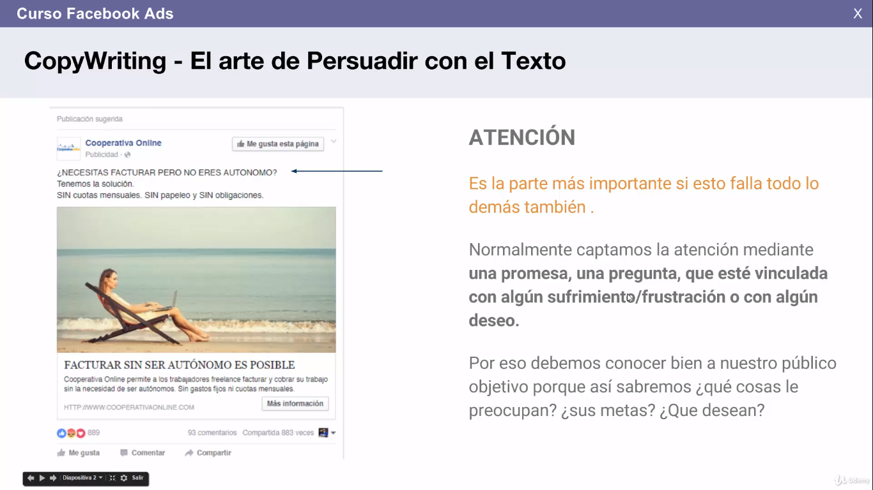

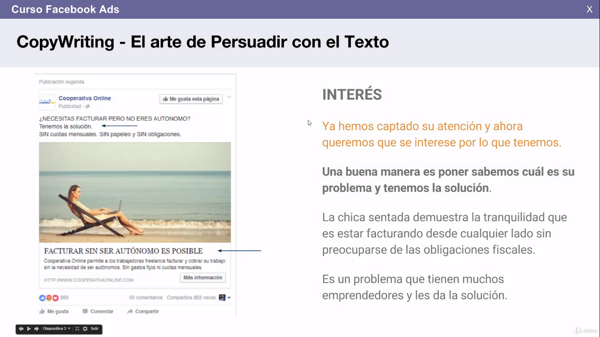

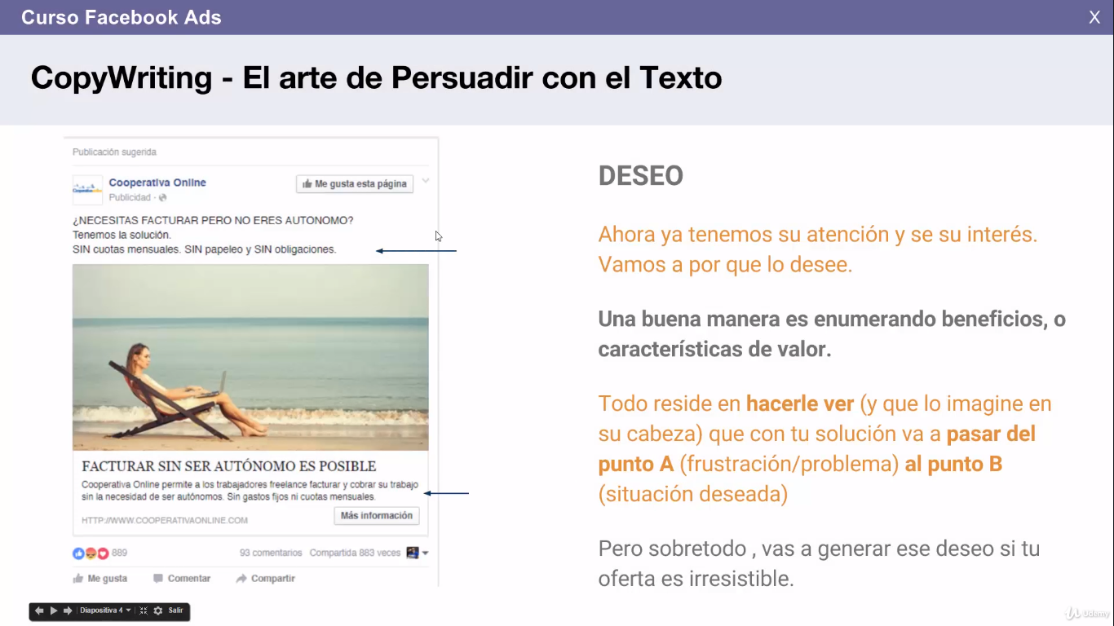

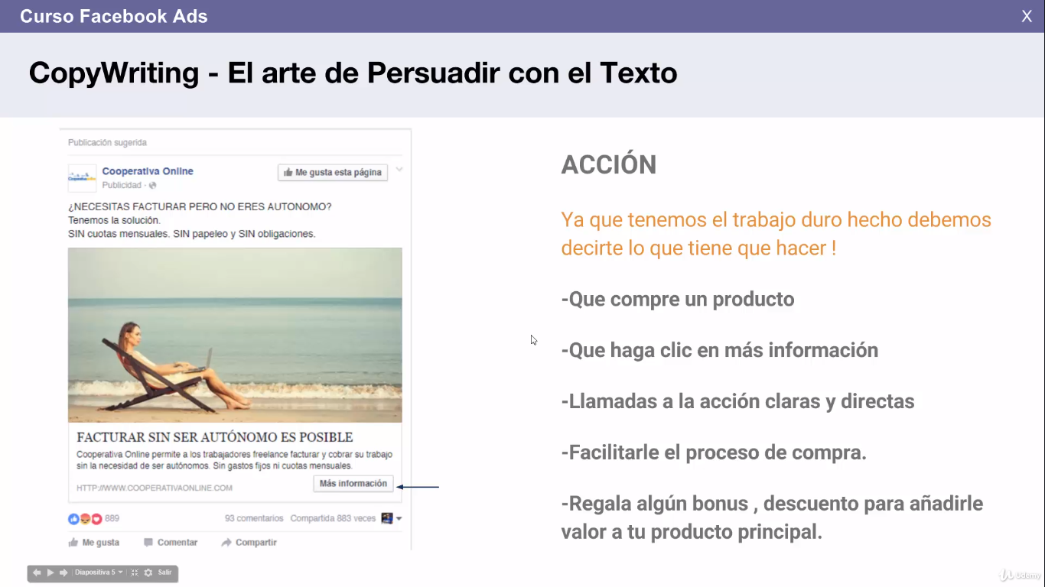

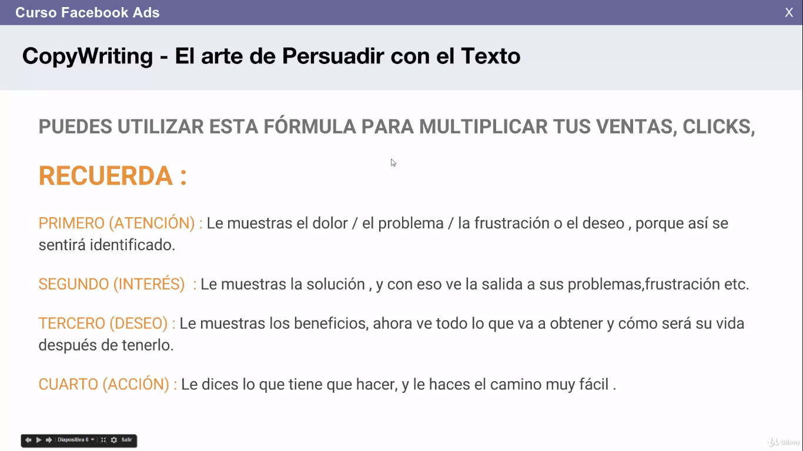

**Los Círculos Mágicos de Segmentación Avanzada**

* Hay que solapar lo intereses de un target, sus comportamientos e intereses complementarios. Esto nos servirá para crear públicos. A partir de ese público, luego podemos crear públicos similares o personalizados. Todas estas aristas hay que tener en cuenta para poder crear públicos óptimos.